Итоговая работа

Малич Денис

БД: university

Коллекции:

Students:

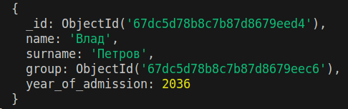

Teachers:

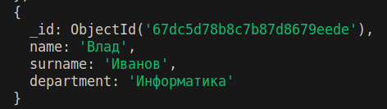

Courses:

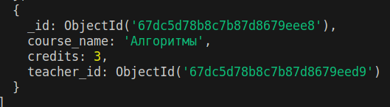

Grades:

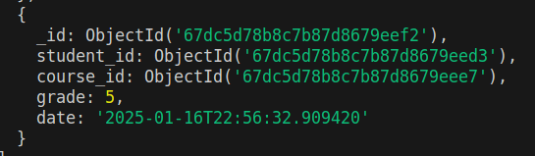

Groups:



Запросы:

1. Найти студентов с годом выпуска 2025:

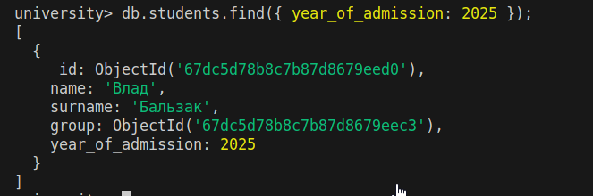

1. Получим список курсов который ведет конкретный преподаватель:

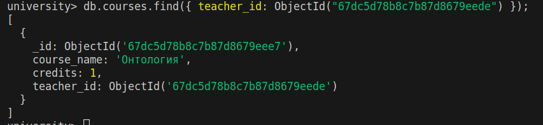

1. Получение среднего балла студента по всем курсам:



1. Получение списка студентов, которые получили оценку выше 4 по конкретному курсу:

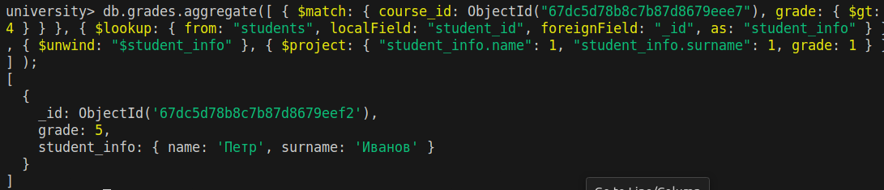

1. Самые популярные курсы

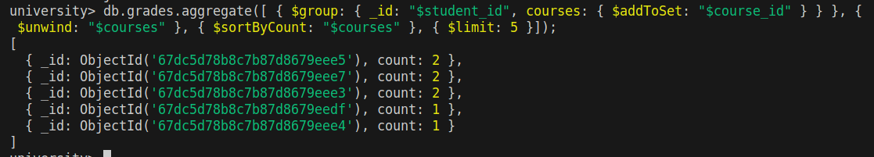

1. Получить список студентов с их оценками по конкретному курсу

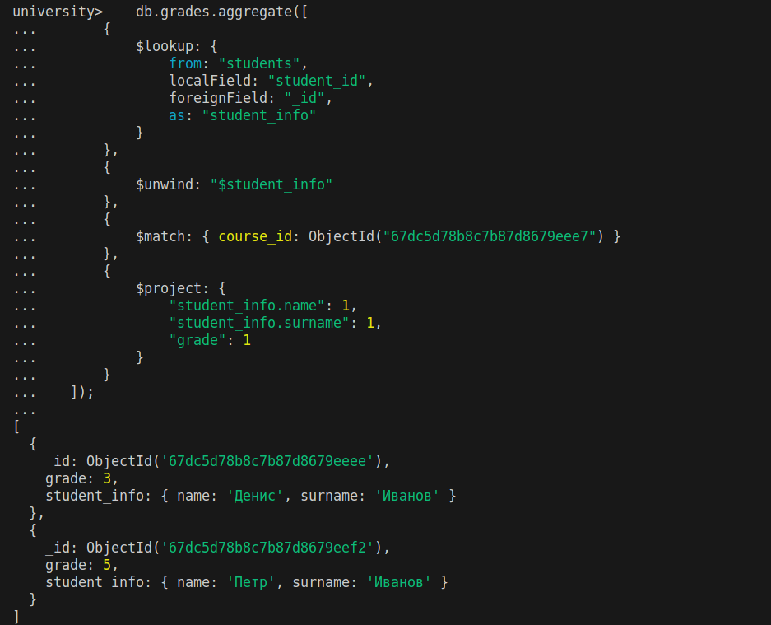

1. Получить средний балл по каждому курсу

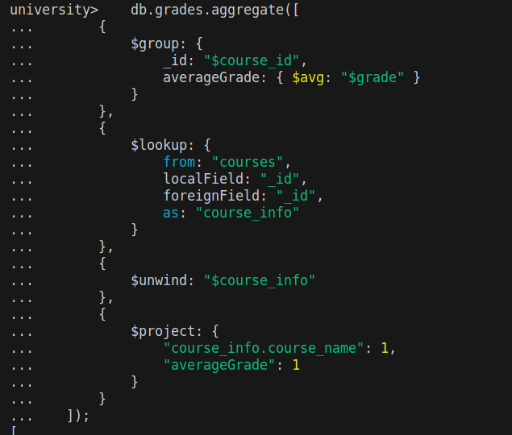

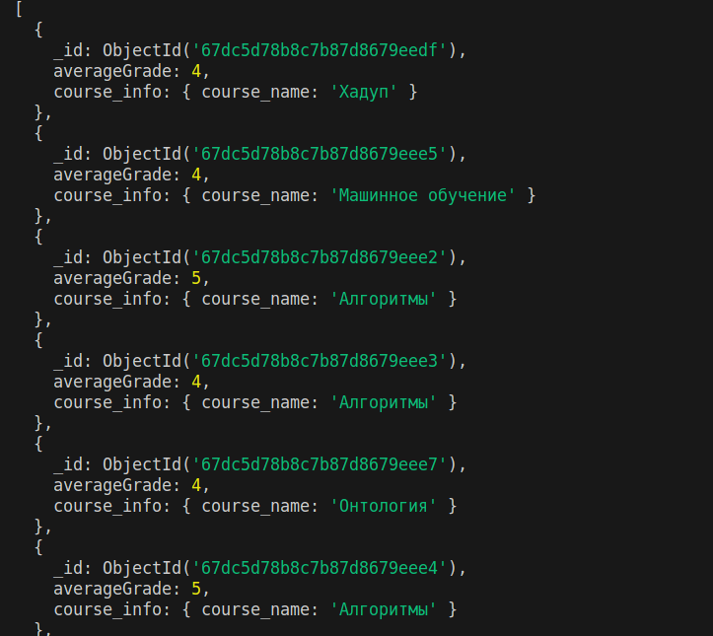

1. Получить список студентов, которые имеют оценки выше 4

